**Documento de Despliegue Herramienta Autoevaluación DIAMAS**

| Control de Revisiones | | | |
| --- | --- | --- | --- |
| Versión Documento | Relación de Cambios | Realizado por | Fecha |
| 1.0 | Documento inicial | FECYT | 11/01/2024 |
| 2.0 | Notas | FECYT | 12/01/2024 |
|  |  |  |  |
|  |  |  |  |

Contenido

Introducción

BACKEND

1. Configuración de la Base de Datos (En caso de no existir)

2. Implementación del Archivo JAR

Edición de Credenciales de la Base de Datos

Configuración Adicional en el Archivo de Configuración

Configuración de Credenciales SMTP:

Actualización de IPs para Diferentes Entornos:

Configuración de Servicios en el Archivo bootstrap.yml

Actualización de Configuraciones en bootstrap.yml para Diferentes Entornos

FRONTEND

Conclusión

## 

## Introducción

Este documento proporciona una guía detallada para la configuración y despliegue de componentes esenciales para el funcionamiento de la Herramienta Autoevaluación DIAMAS . La primera sección se enfoca en la configuración de la base de datos (BBDD) y la implementación del archivo JAR, cubriendo desde la creación de la base de datos hasta la edición de credenciales y la migración entre diferentes entornos. La segunda sección aborda el despliegue del front-end, detallando el proceso de transferencia de archivos, configuración de servidores, y manejo de cambios. Este manual está diseñado para garantizar un despliegue efectivo y eficiente, proporcionando pasos claros y concisos adaptados a distintos entornos como PRE y PRO.

## BACKEND

### 1. Configuración de la Base de Datos (En caso de no existir)

* Inicio de Sesión en MySQL: Utiliza una cuenta con permisos para crear bases de datos. El usuario será herramientaevaluador y la contraseña será uniforme en todos los entornos para facilitar la portabilidad.
  + Comando de acceso: mysql -u root -p
* Creación de la Base de Datos: Si no existe, crea la base de datos revistas con el comando CREATE DATABASE revistas;. La codificación que se ha utilizado es **utf8mb4_general_ci**. No se requiere importación inicial de registros ya que la aplicación realiza inserciones iniciales para funcionamiento básico y los usuarios se agregan automáticamente desde Dnet.

### 2. Implementación del Archivo JAR

#### Edición de Credenciales de la Base de Datos

Antes de nada abrir el archivo revistas-component-0.0.1.jar y en \BOOT-INF\classes\bootstrap.yml verifica las credenciales de SMTP y BBBDD. Puedes abrir el jar desde winrar en Windows y acceder a sus carpetas.

* Modificación de Credenciales y Configuración:
  + Dentro del archivo bootstrap.yml, puedes modificar los siguientes parámetros según sea necesario:
    - Base de Datos: Cambia el nombre de la base de datos.
    - Nombre de Usuario y Contraseña: Actualiza las credenciales de usuario y contraseña de la base de datos.
    - Puerto de Escucha: Ajusta el puerto de escucha, ubicado generalmente en la parte superior del archivo. 8001 si está utilizado por otra aplicación cambiarlo en el archivo bootstrap.yml.
    - Ajusta el nombre predeterminado del esquema de la base de datos

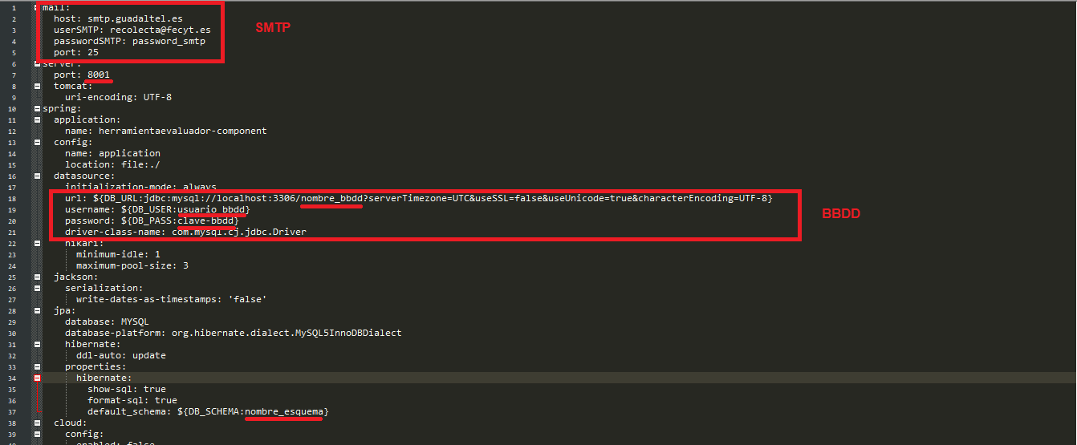

#### Configuración Adicional en el Archivo de Configuración

##### Configuración de Credenciales SMTP:

* + En la misma sección del archivo bootstrap.yml que estabas editando, es importante configurar también las credenciales SMTP.
  + Ubica las líneas que contienen userSMTP y passwordSMTP.
  + Introduce las credenciales del correo electrónico que se utilizará para enviar correos. Asegúrate de ingresar esta información sin comillas.
  + Es necesario reiniciar la ejecución del JAR para que los cambios surtan efecto.

Ante cualquier cambio es recomendable matar el proceso y volver a lanzar **nohup java -jar your_application.jar > output.log 2> error.log &**



#### Despliegue

* Referencia y VPN: Se utiliza como referencia el entorno de PRE de<https://diamas.fecyt.es> y el usuario creado por ASAC para soltel. Es necesario contar con una VPN proporcionada por ASAC.
* Transferencia del Archivo JAR al Servidor Remoto:
  + Comando: scp "rutaLocalJar" usuario@IP:rutaTarget. Por ejemplo: scp ".\revistas-component-0.0.1.jar" soltel@10.128.0.153:/home/soltel
  + El sistema pedirá la contraseña del usuario para completar la transferencia.
* Conexión SSH al Servidor de PRE:
  + Comando: ssh soltel@10.128.0.153
* Transferencia al Back-End desde la 10.128.0.153:
  + Comando: scp "revistas-component-0.0.1.jar" soltel@10.128.0.250:/home/soltel
  + Acceso SSH al Back-End: ssh soltel@10.128.0.250
* Configuración en el Servidor:
  + Copia del archivo: cp /home/soltel/revistas-component-0.0.1.jar **/opt/evaldiamas/zzz_back_diamas_fecyt/back/fecyt-component/**target
  + Ajustes de permisos: chown -R soporteadm:soporteadm ./target
* Ejecución del JAR:
  + Verificar/instalar Java si es necesario: sudo yum install java
  + Ejecución en segundo plano: nohup java -jar revistas-component-0.0.1& o para registro de logs: nohup java -jar revistas-component-0.0.1.jar > output.log 2> error.log &
  + Verificación de ejecución: Si después de un minuto el servicio no está activo, revisa con netstat -tuln | grep 8001 (cambia 8001 por el puerto utilizado si es diferente).

## FRONTEND

* Transferencia del Archivo dist.rar:
  + Sube el archivo dist.rar proporcionado a la carpeta del usuario soltel, ya que no existen permisos para subirlo directamente a la carpeta destino.
  + Utiliza el comando SCP: scp ".\dist.rar" soltel@10.128.0.153:/home/soltel.
* Conexión al Servidor:
  + Conéctate al servidor mediante SSH: ssh soltel@10.128.0.153.
* Preparación del Directorio de Destino:
  + Antes de mover dist.rar, si existe una versión anterior del front-end, elimínala con: rm /var/www/zzz_front_diamas_fecyt/*.
  + Mueve los archivos de dist.rar al directorio del servidor con: cp /home/soltel/dist.rar /var/www/zzz_front_diamas_fecyt/. Alternativamente, puedes utilizar FTP.
  + Extracción del archivo: unrar x dist.rar

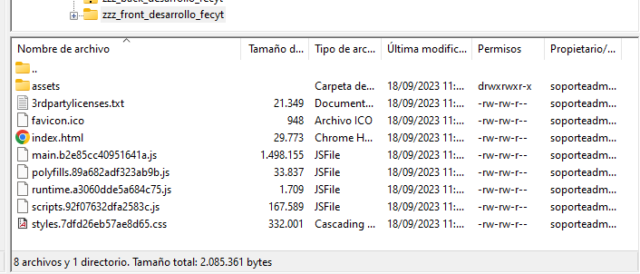

* Cambio de Propietario de los Archivos:
  + Cambia el propietario de los archivos a www-data:www-datausando el comandochown**.**
* Configuración Inicial del Servidor:
  + Si es la primera vez que se configura el servidor, instala Nginx con sudo apt install nginx. Por defecto, Nginx escucha en el puerto 80. Si es necesario cambiarlo, edita el archivo con sudo nano /etc/nginx/sites-available/default.
  + Nota: Si Apache está instalado y utilizando el puerto 80, necesitarás cambiar el puerto en Apache o Nginx.
* Creación de Archivo de Configuración para Nginx:
  + Crea un archivo de configuración para Nginx en /etc/nginx/sites-available/diamas, especificando el puerto con listen, la IP del servidor en server_name, y la ruta del proyecto en root.

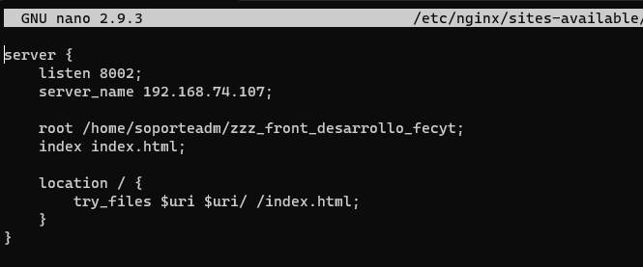

* Reinicio de Nginx:
  + Reinicia Nginx para aplicar los cambios: sudo systemctl reload nginx.
  + Una vez hecho esto, el front-end debería estar desplegado correctamente en el puerto asignado.
* Manejo de Cambios en el Front-End:
  + En caso de cambios en el front-end, es recomendable detener y reiniciar Nginx para evitar problemas de caché:
    - Detener Nginx: sudo systemctl stop nginx.
    - Iniciar Nginx: sudo systemctl start nginx.
* Verificación del Funcionamiento:
  + Verifica que el sitio <https://diamas.fecyt.es> es accesible y permite el registro de un usuario en el sistema

**NOTA**

**Durante el proceso de registro del primer usuario en el sistema, es crucial asignarle el rol de administrador. Para lograr esto, es necesario realizar una actualización específica en la tabla correspondiente de la base de datos. Esta acción garantiza que el usuario tenga los permisos necesarios para administrar ediciones y realizar otras tareas de gestión críticas. Ejecute el siguiente comando SQL para actualizar el rol:**

**UPDATE `rol_relation` SET `rol_id`=1 WHERE `user_id`=1;**

Una vez completada esta acción inicial, no será necesario repetir este proceso manualmente para futuros registros o asignaciones de roles. La gestión de nuevos usuarios y la modificación de sus permisos, incluyendo la concesión de roles de administrador, se puede realizar de manera sencilla y eficiente a través del panel de usuarios integrado en el sistema. Esta herramienta facilita la administración de usuarios, permitiendo realizar estas tareas de manera intuitiva y automatizada, lo que ahorra tiempo y mejora la eficiencia operativa.

En el caso de cambiar el nombre de dominio, habrá que cambiarlo en el archivo config.json del FRONT ubicado en /var/www/zzz_front_diamas_fecyt/assets/

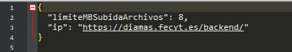

**NOTA**

En los entornos de PRE y PRO se ha ubicado el back en **/opt/evaldiamas/zzz_back_diamas_fecyt/back/fecyt-component/target** y se arranca y se para el proceso con los siguientes comandos

**Notas para configuración de un service**

**systemctl start evalrevistas.service**

**systemctl stop evalrevistas.service**

**cat /etc/systemd/system/evaldiamas.service**

**cat /usr/local/bin/stopevaldiamas.sh**

**cat /usr/local/bin/startpevaldiamas.sh**

## Conclusión

En resumen, este manual ofrece una guía exhaustiva para el despliegue y configuración de componentes críticos en entornos de desarrollo, preproducción y producción. Desde la configuración inicial de la base de datos y la implementación del JAR hasta la gestión y actualización del front-end en el servidor, se han abordado todos los aspectos clave para garantizar un funcionamiento óptimo del sistema. Siguiendo estas instrucciones, los usuarios podrán realizar una implementación eficiente y adaptarla a las necesidades específicas de diferentes entornos, asegurando así la integridad y la funcionalidad efectiva del sistema.